Week van 12 tot 16 mei 2014

Project: Afrika

Hoihoi!

Het werd tijd…niettegenstaande ik m’n tijd goed heb kunnen benutten met Axelle in de klas, ben ik toch blij om m’n klasje ‘terug’ te hebben. Zoals aangekondigde starten we deze week met het project ‘AFRIKA’.
Maar eerst nog even dit. Vanaf deze week kreeg het kleuter enkele uren zorg toegewezen. Concreet betekent dit dat we op maandag 2 uur ondersteuning krijgen van Lieve. Daarbij zal Lieve elke keer enkele kinderen uit de klas nemen om individueler te werken. ’t Is maar dat ge het weet ☺

Maandag:

Toen we maandagmorgen de klas binnen kwamen, vonden we elektriciteitsdraadjes op de tafel. Na het forum vertelde ik dat we zouden proberen om daar zelf speelgoed van te knutselen. Enkele kinderen gingen aan de slag. Hier demonstreert Cédric z’n vliegtuig. Eerst zonder piloot, later met plaats voor een piloot.
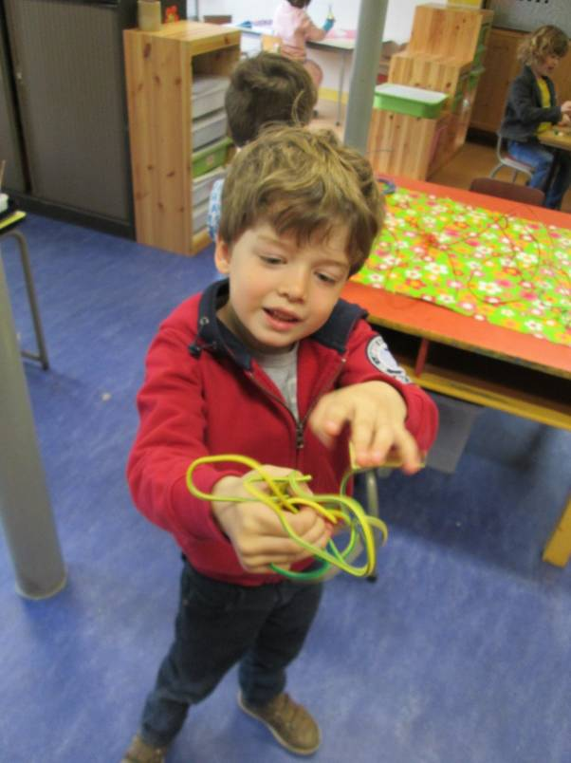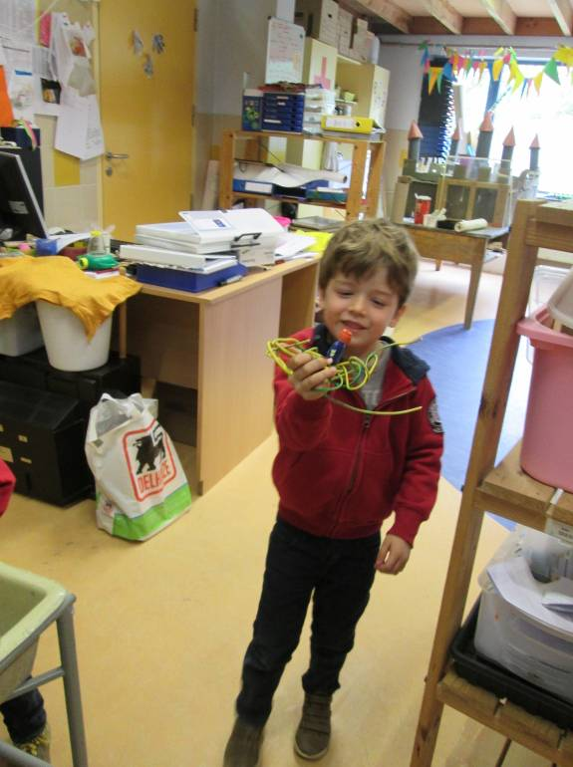

Ook de zandtafel was terug. Hierin konden we hutten bouwen.
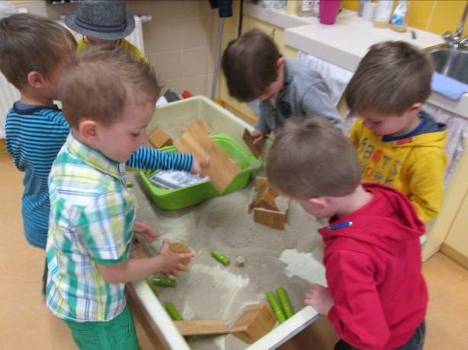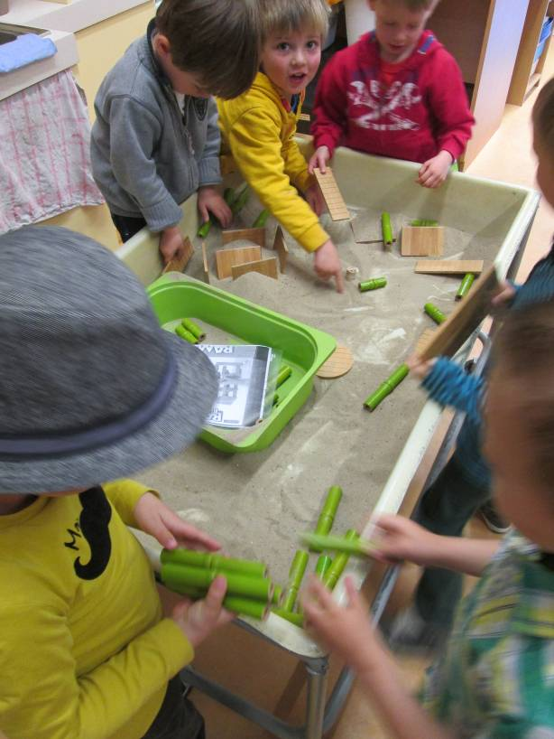
De bedoeling was om ook met de rolletjes huisjes te bouwen maar onze kabouters vonden dat we er eerder spelletjes mee konden spelen. In een mum van tijd werden de playmobil mannetjes geïnstalleerd en kon de rondedans beginnen.

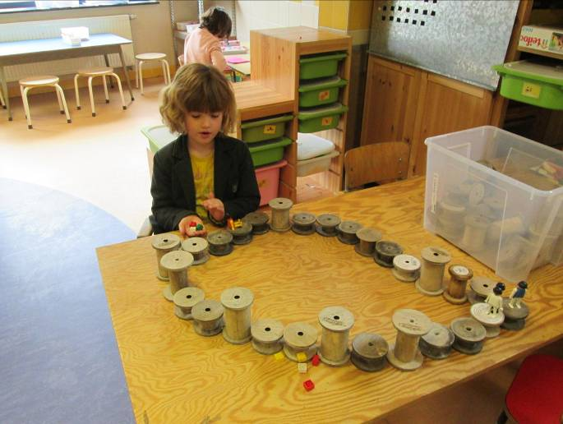

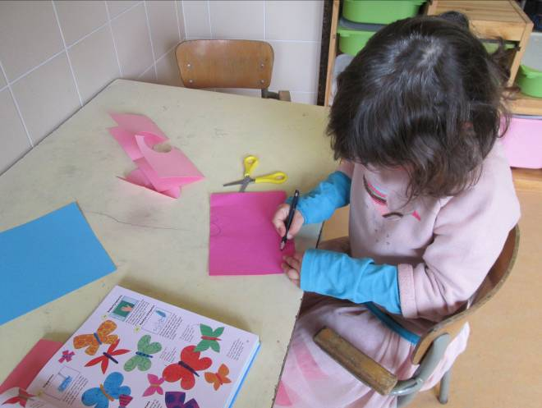

Na de middag gingen we naar het toneelstuk ‘hut’ kijken. Foto’s nemen is er jammergenoeg niet toegelaten. Voor meer info kan je kijken op www.4hoog.be/nl/production/57/hut

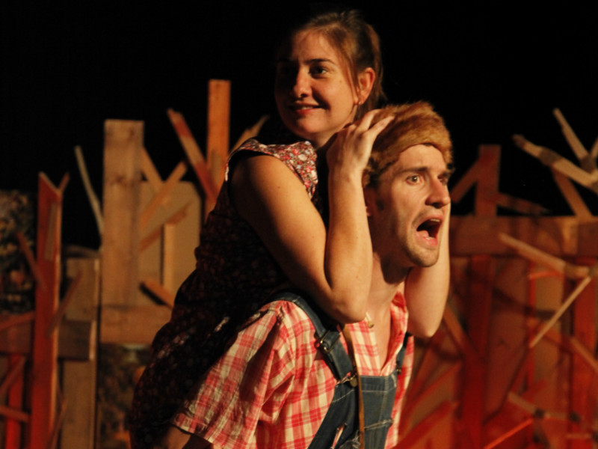

Dinsdag:

Zoals aangekondigd enkele veranderingen vanaf deze week. Aangezien het maandag superdruk was met de opstart van het project en de uitstap verplaatste ik de introductie van de moetwerkjes naar vandaag. Benieuwd of het zal lukken ☺. Deze week moet er een tekening gemaakt worden op de lichtbak (inkleuren is optioneel) en moeten er 3 torens gebouwd worden met een bouwplan.
Ook de kring ziet er wat anders uit. Dinsdag = kijkkoffer – dag. Wat zat er in ons koffertje? Wie wist wat het was? Waarvoor dient het? Hoe is het gemaakt? De sambabal was geïntroduceerd.
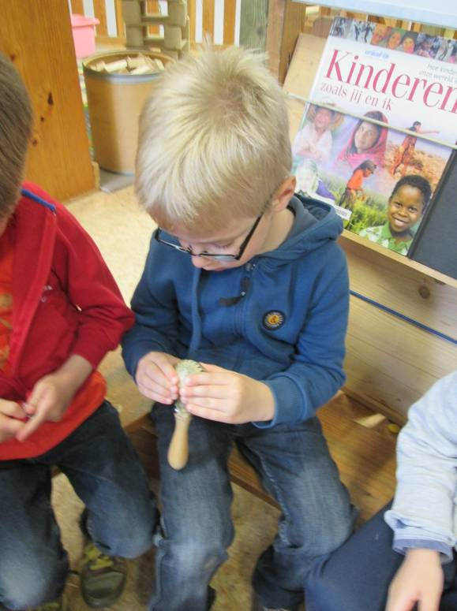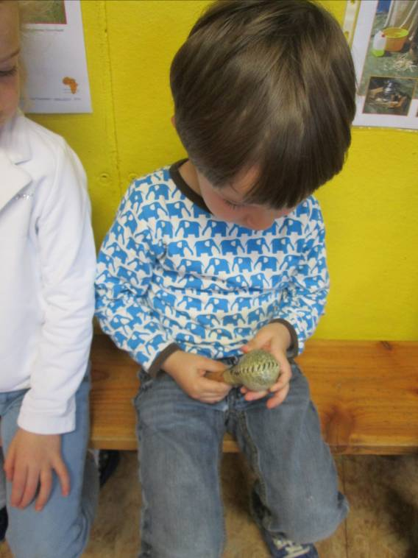

We bekeken ook nog even de weet-vragen. Wat weten we al? En wat willen we weten? Ik heb de foto’s voldoende groot gelaten zodat jullie kunnen lezen wat er zoals staat.

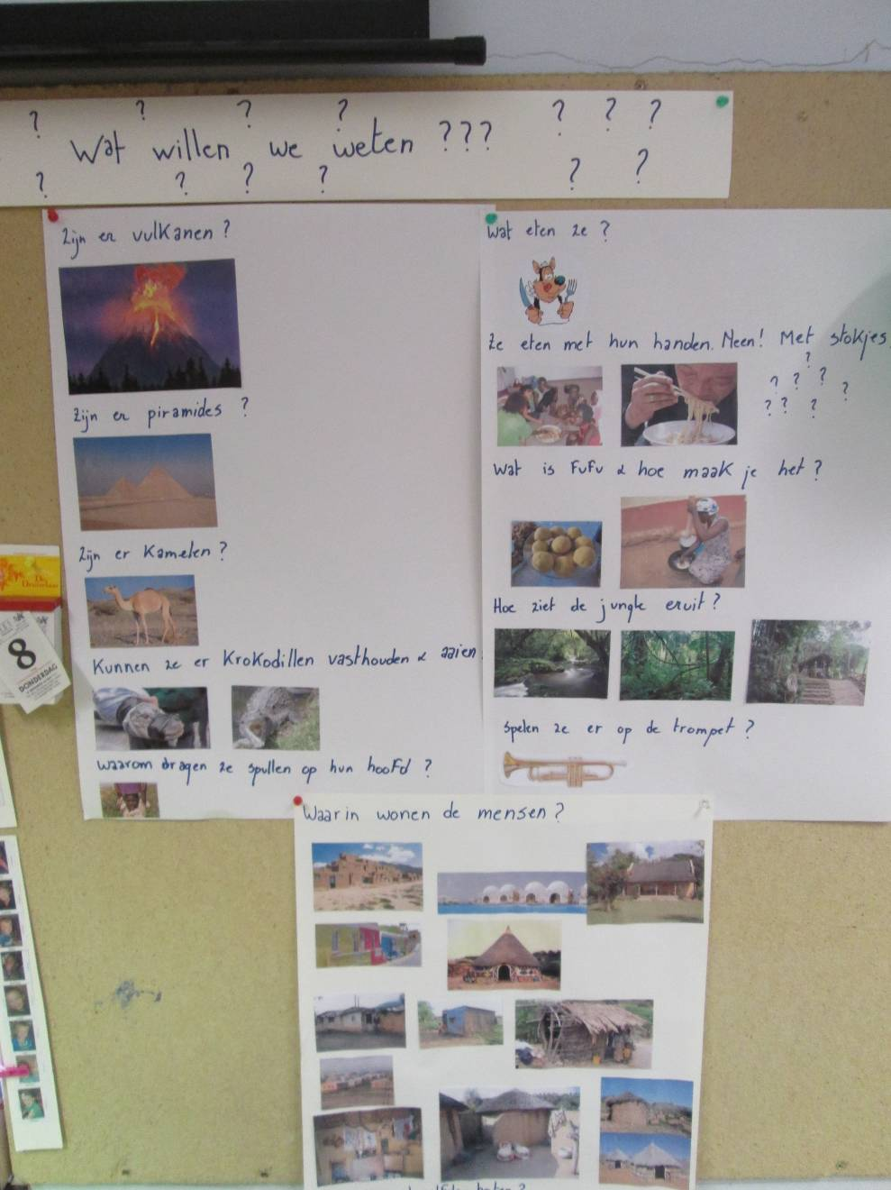
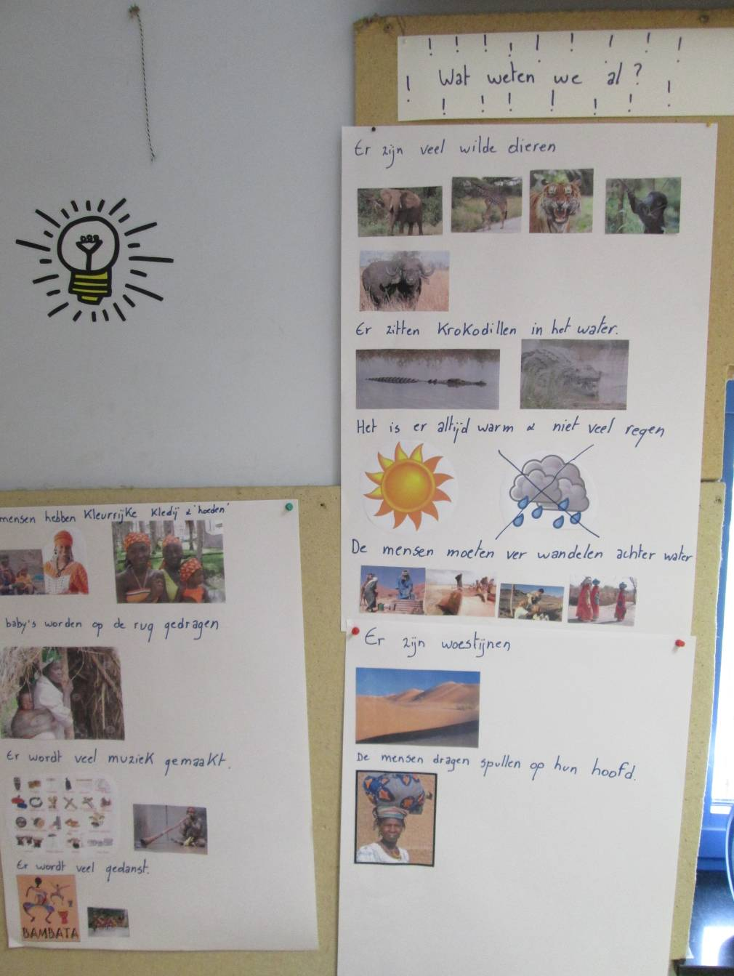

Na de kring konden we aan de slag gaan. Er waren de moetwerkjes, de hoeken die open waren maar ook het ‘knutselmapje’. Daarin een heleboel eenvoudig te maken Afrika knutselwerken. De kinderen kunnen zelf kiezen wat ze willen maken. Bedoeling is dat ze zoveel mogelijk zelfstandig aan de slag kunnen. Bij het ene werk lukt dit duidelijk beter dan bij het andere maar we moeten ergens beginnen.
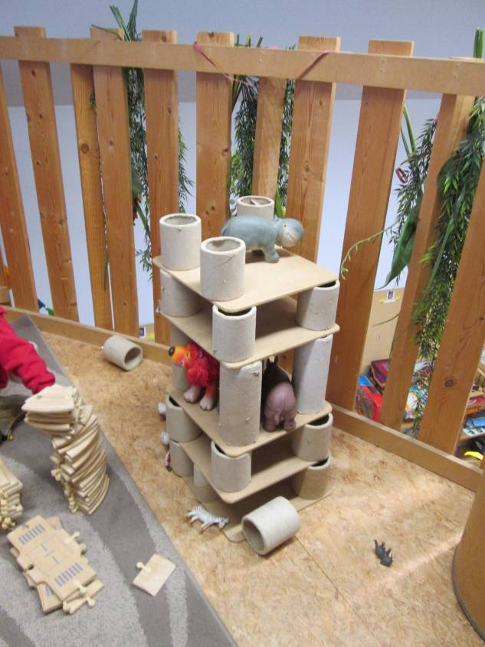Hier en daar moet de kennis nog wat bijgespijkerd worden. Een appartement vol wilde dieren lijkt me niet onmiddellijk logisch.

Het hutjes bouwen in de zandbak blijkt een enorm goeie oefening in samenwerking en overleg. Echt mooi om te zien hoe de kinderen (soms) tot een compromis komen.
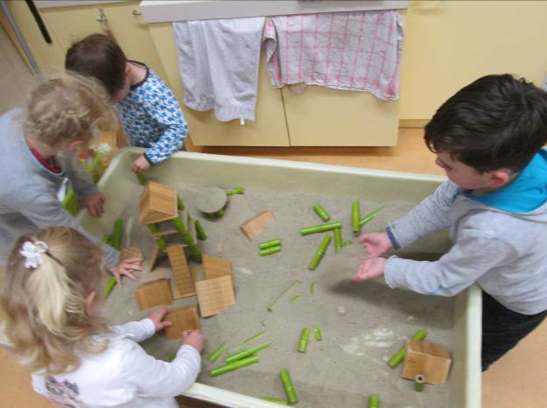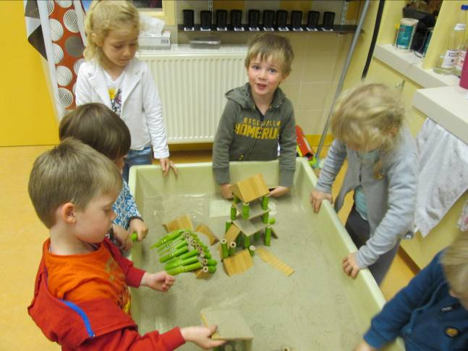

Moetwerkje 1
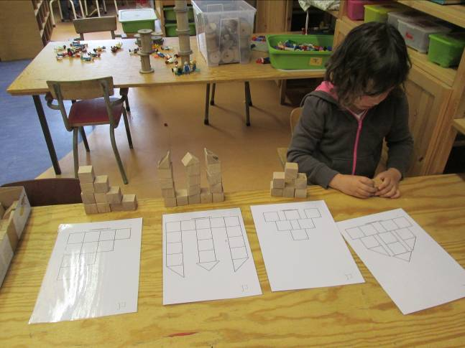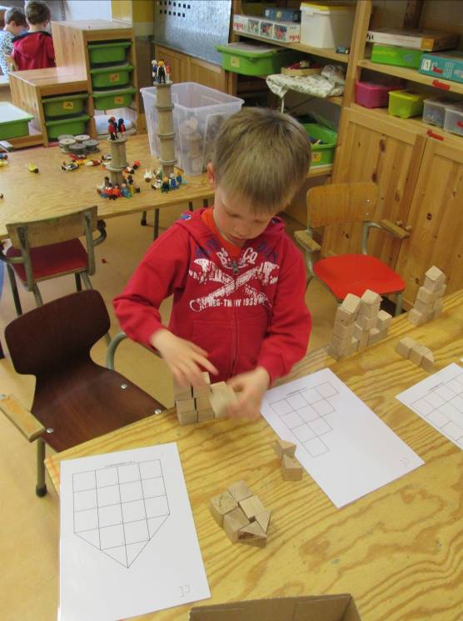

Moetwerkje 2:
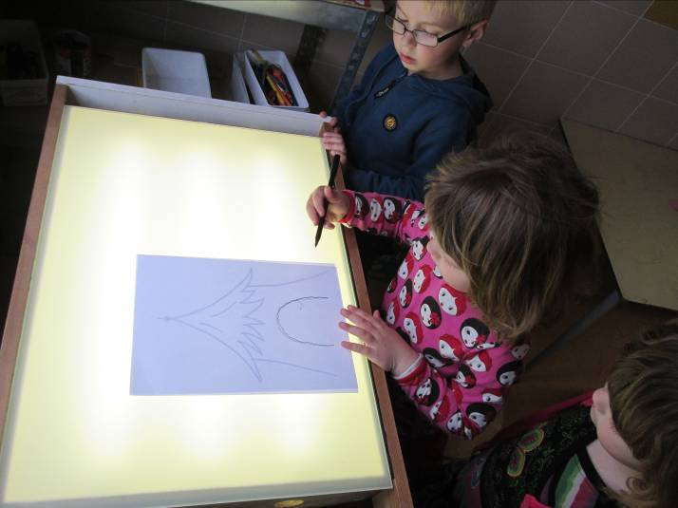
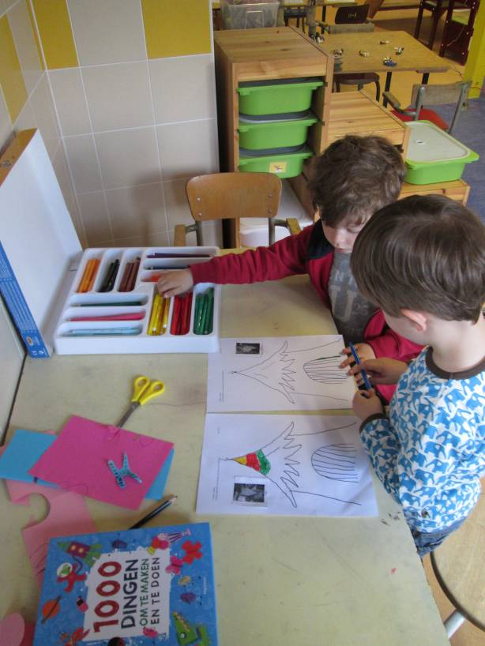 Heel wat kinderen kozen ervoor om hun werkje in te kleuren met prachtige hutjes tot gevolg.
Thijs bracht een grote djembe mee. Nadat we die van dichterbij bekeken hadden (wist je dat er een dierenvel over de ‘trommel’ gespannen is? Je ziet zelfs nog wat haartjes!) mochten 3 kinderen trommelen. We maakten vooraf wel enkele afspraken. (plat hand en geen vuist, geen voorwerpen erop,…)
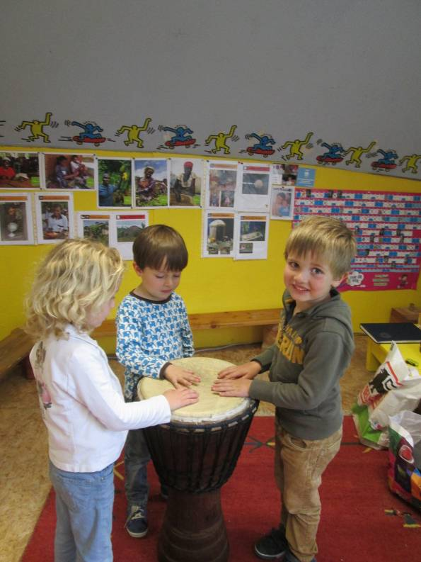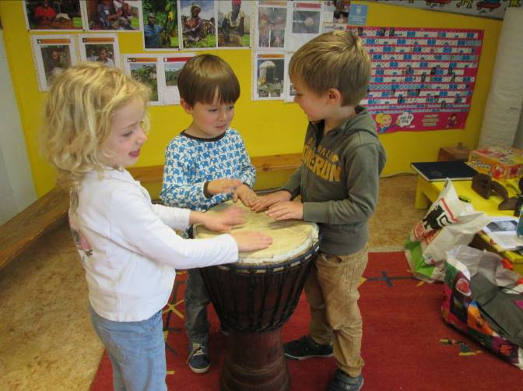
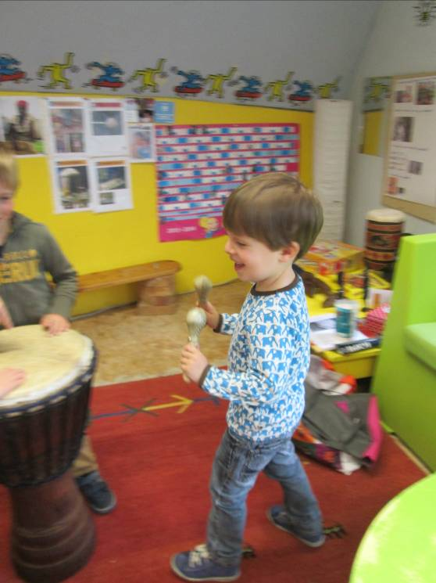
Het ging 10 minuten goed. Daarna stonden zo’n 10 kinderen van de klas met de handen op de oren. We besloten om de djembe te gebruiken bij speciale (lees: kring-)gebeurtenissen.
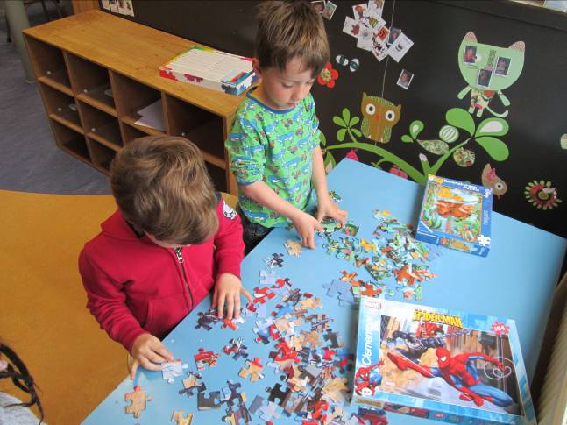
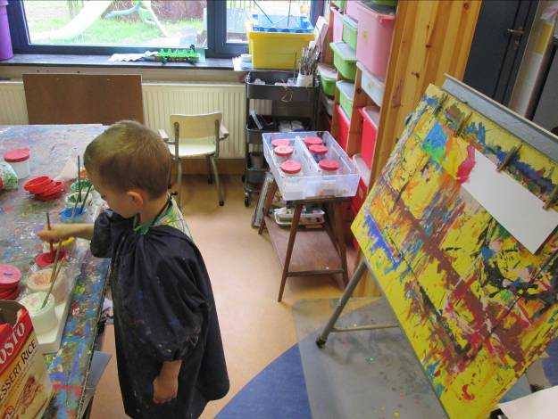We vierden vandaag ook feest voor Emiel. Hij maakte alvast een mooie kroon.

Ainoa koos een leeuw uit om te knutselen terwijl Gien en Elena het meer op een sambabal begrepen hadden.
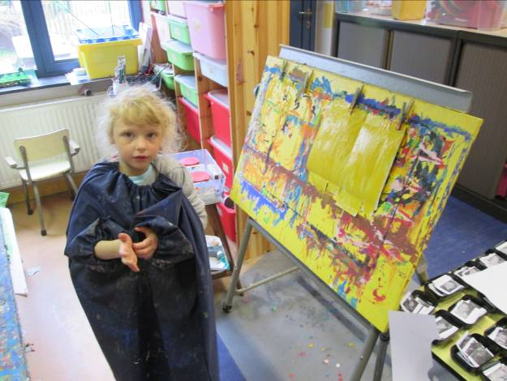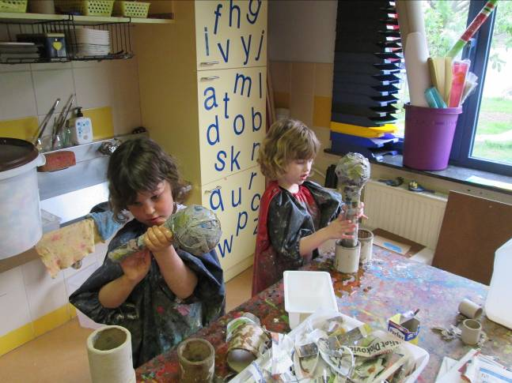

Na het opruimen was er tijd voor FEEST! Proficiat Emiel!!!!
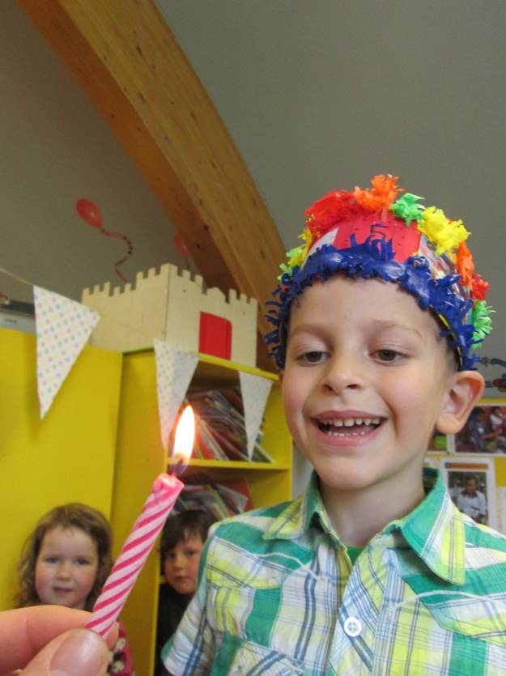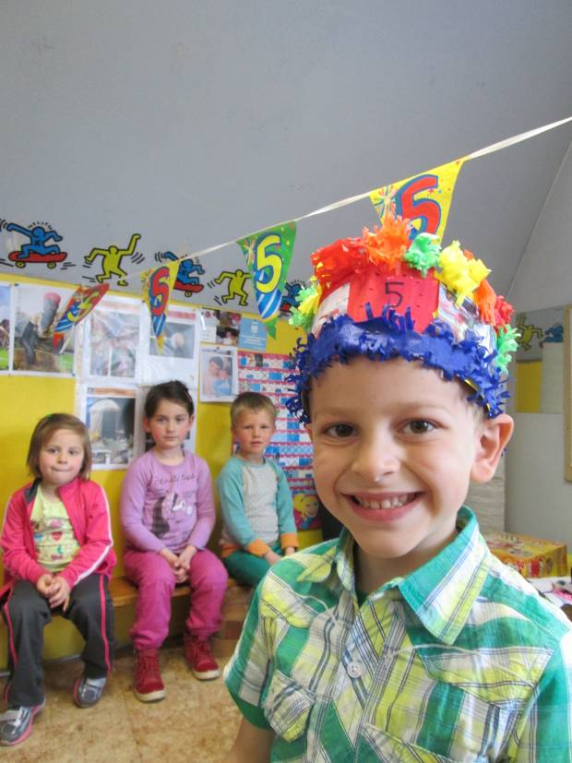
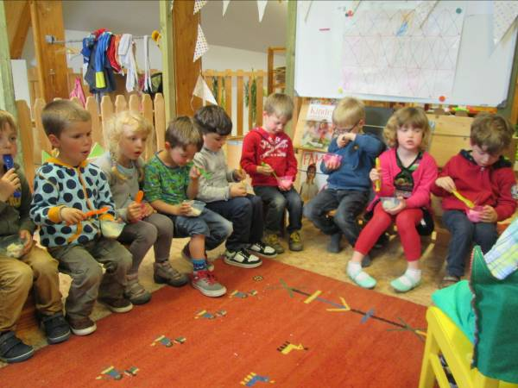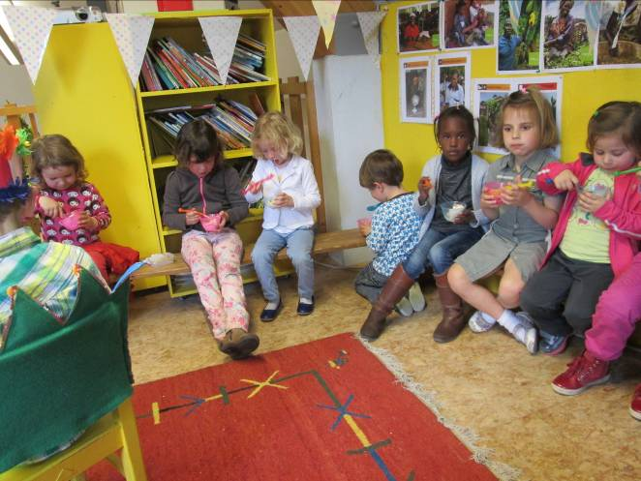
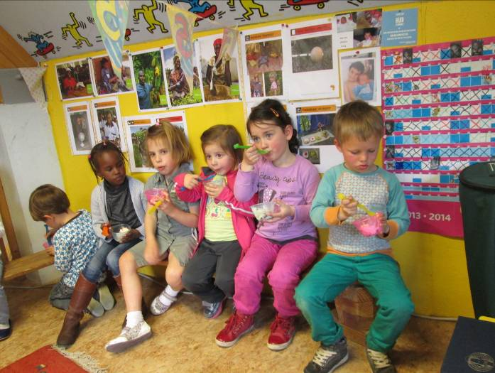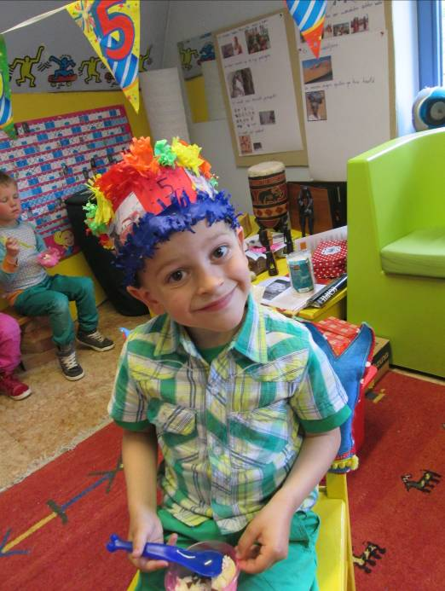

Woensdag:

Aangezien de peuters tot nu maar 1 turnuurtje hadden per week hebben we met de kleuterleidsters afgesproken om elke 3 weken een uurtje van onze relaxatie af te staan. Zodoende kunnen ook de peuters 2 uur per week sporten. Deze week had dus maar 1 groepje relaxatie maar eerst en vooral gingen we turnen!!!

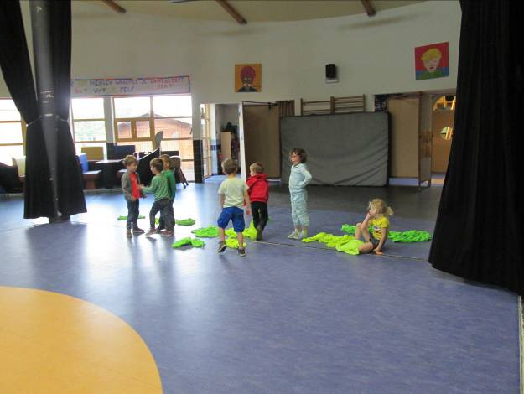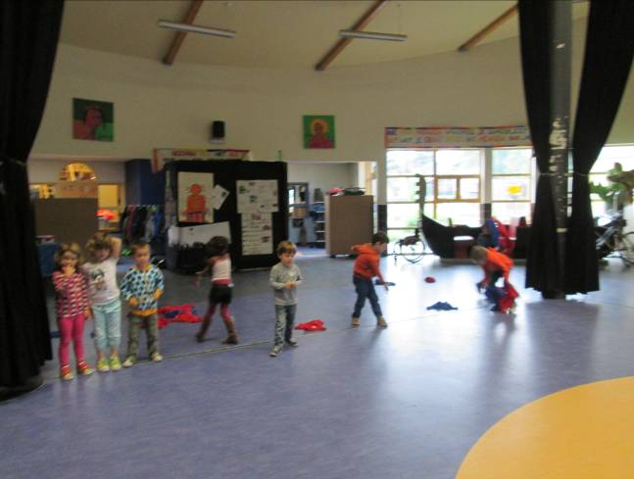
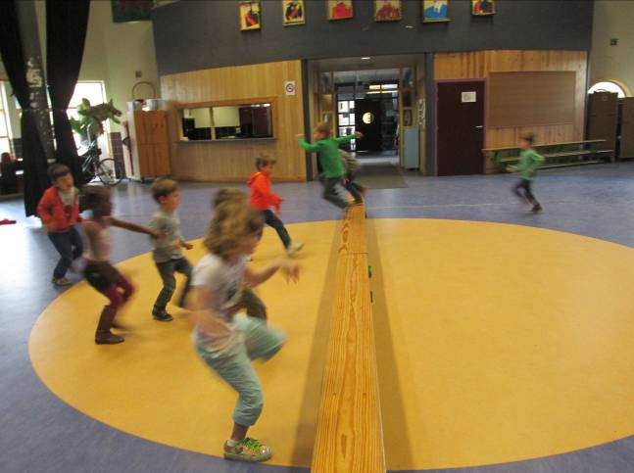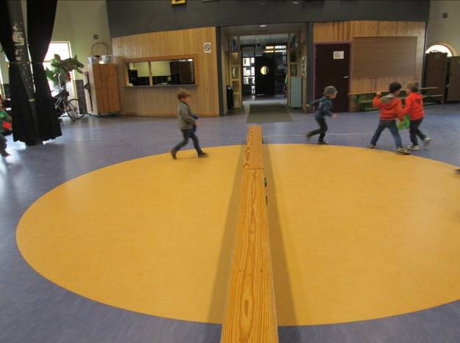
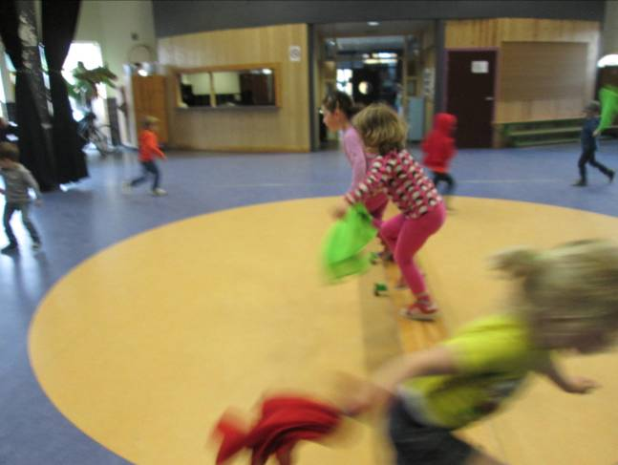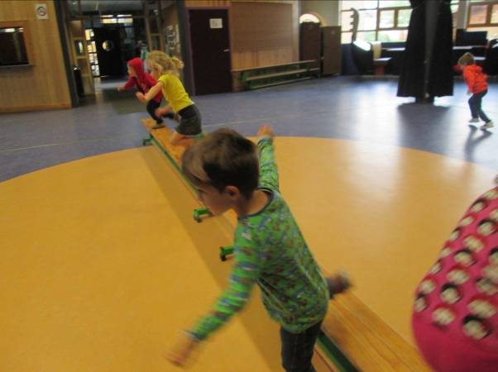
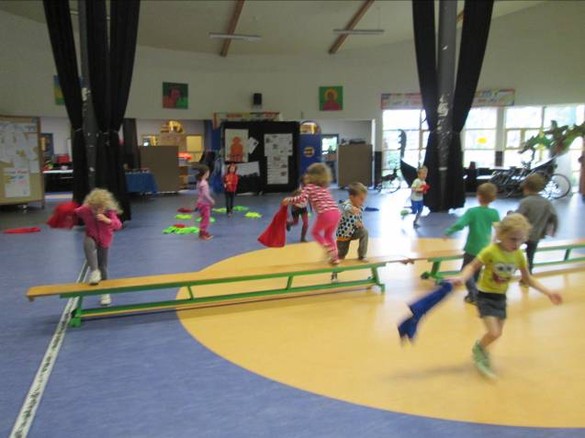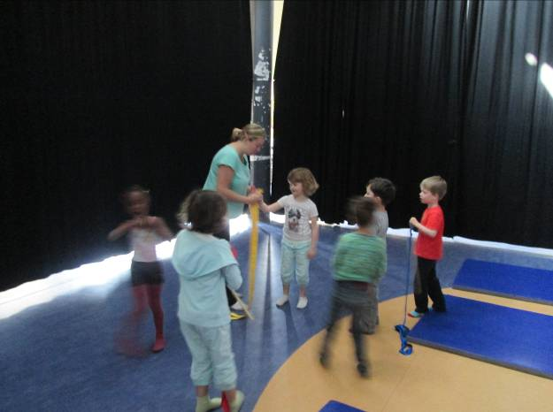

Daarna ging 1 groepje dus naar de relaxatie. De andere kinderen bleven in de klas. Meestal spelen we een spelletje maar aangezien we de voltallige klas terug zagen na de speeltijd kozen we voor een eenvoudig spel. Daar moet ik niet continu bij blijven zitten en kan ik het overzicht over de groep behouden.
Emiel bracht een apenspel mee waarbij aan een draaimolen moet gedraaid worden en waarbij de apen al dan niet mogen blijven zitten op de carrousel.
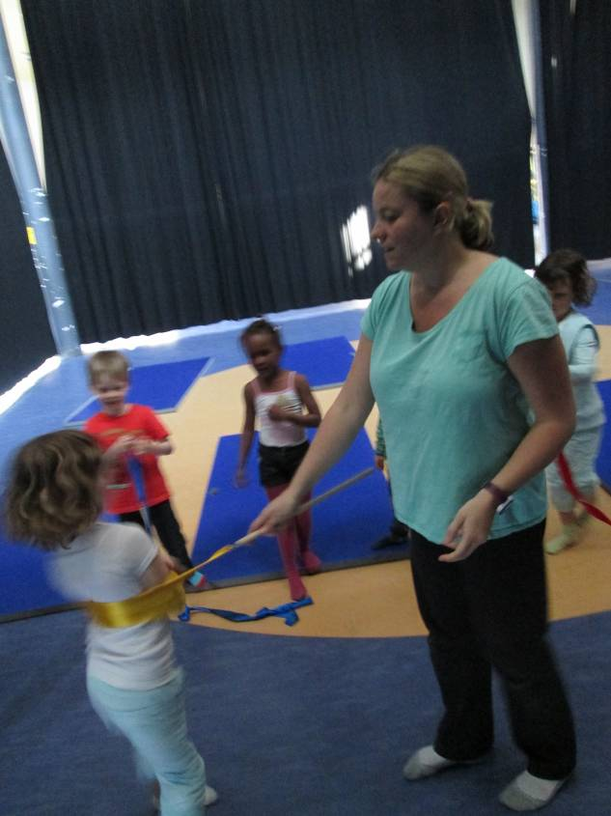
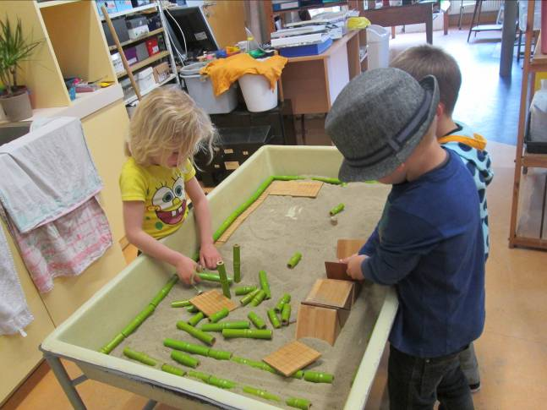

Ondertussen haalden we een heleboel spullen uit ons poppenhuis. Dingen die niet onmiddellijk iets te maken hadden met Afrika vlogen er onherroepelijk uit. Het werd behoorlijk leeg. De kinderen wisten wel onmiddellijk hoe ze spulletjes moesten transporteren.
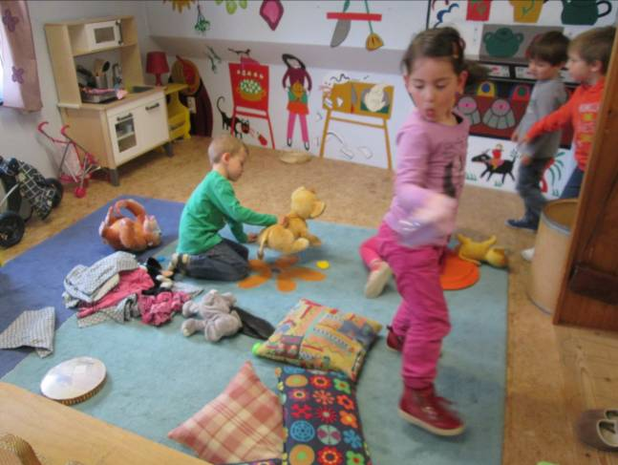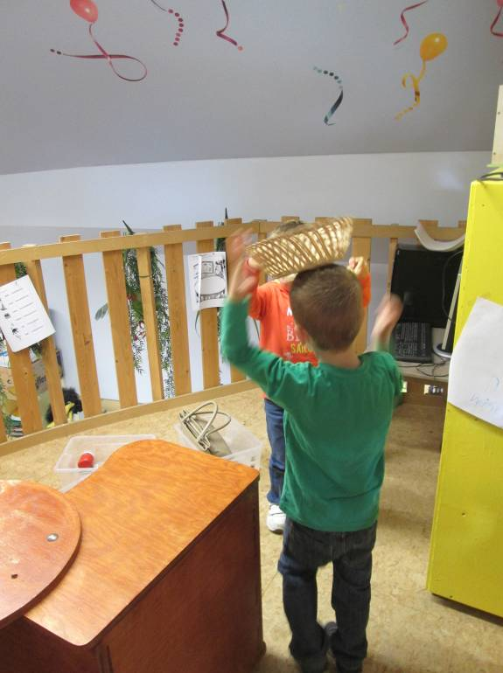
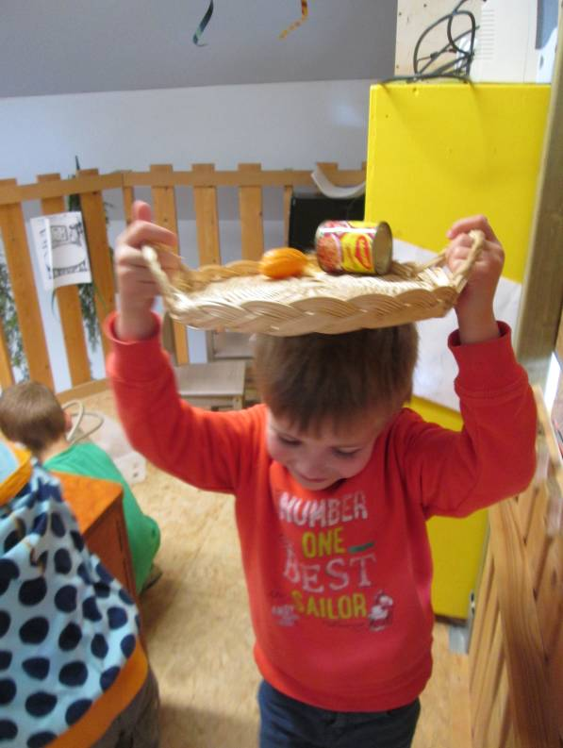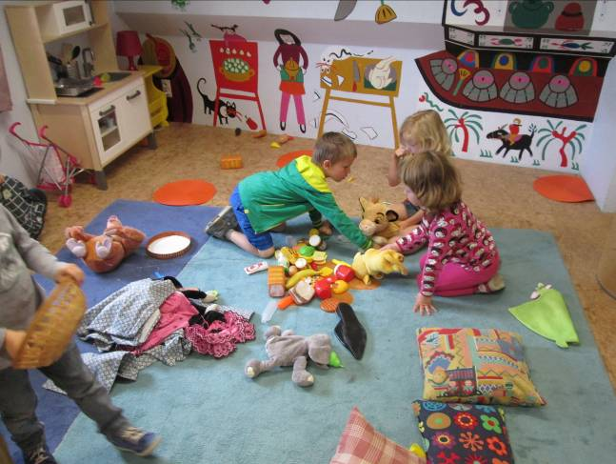

Arjeta vond een hut in de knutselmap. Aan de slag!
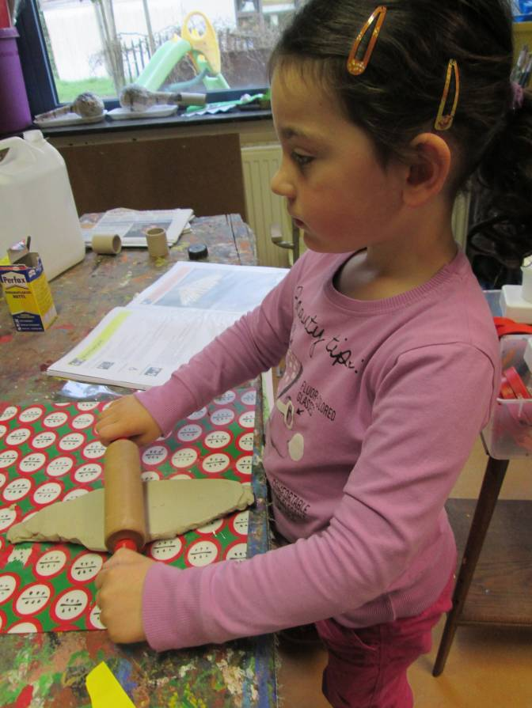
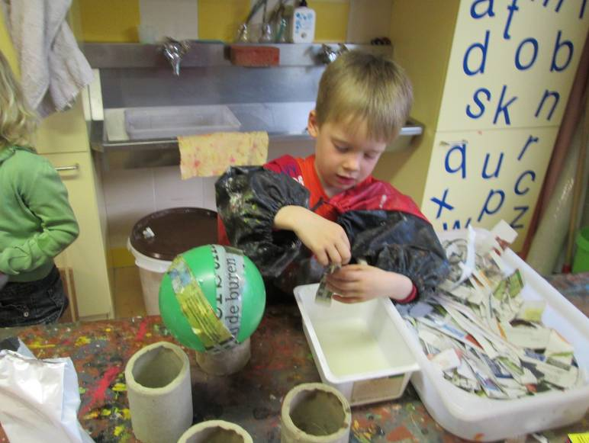sambaballen zijn populair dezer dagen.
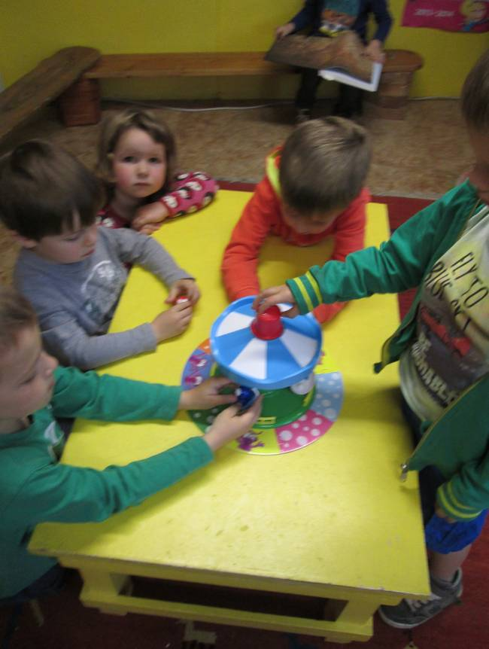Het apenspel

Donderdag:

Na 2 dagen was er weer tijd voor een praatronde. De verhalen bleven maar komen.
Daarna gingen we turnen.
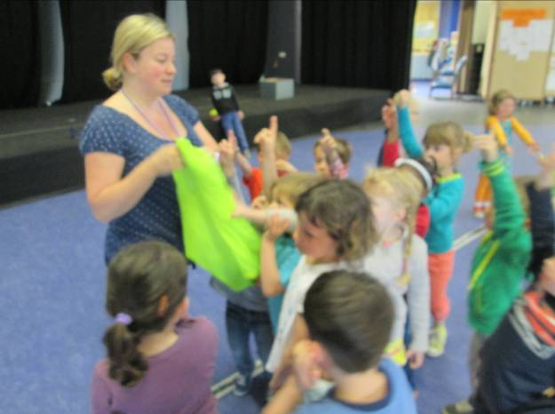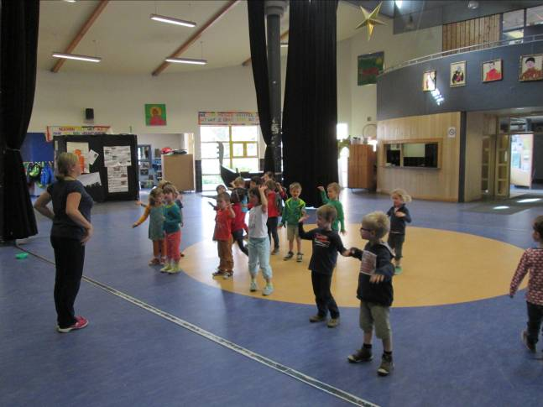

Na de speeltijd stond er iets geks in de kring. Een grote koffer. Ik vertelde de kinderen dat er bovenaan een kaartje hing met daarop ‘groeten uit afrika’. Ik durfde hem eerst niet open doen. Stel dat er een olifant of krokodil in zat. Af en toe hoorde ik precies een stemmetje. We raapten al onze moed bijeen en klapten de koffer open…..
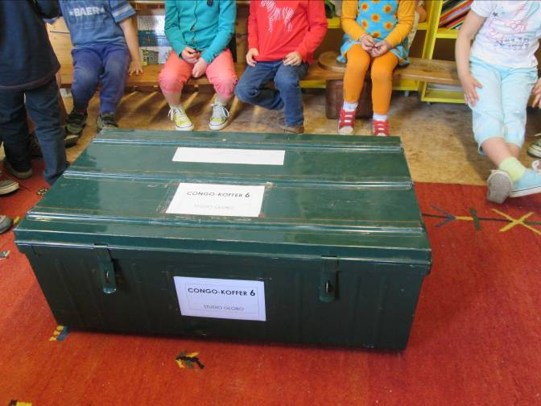
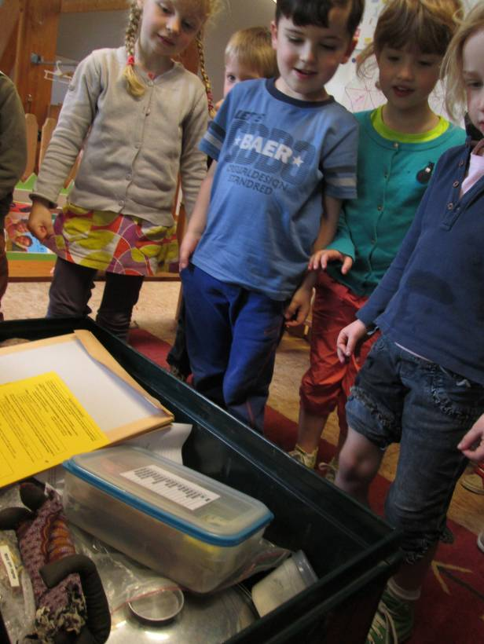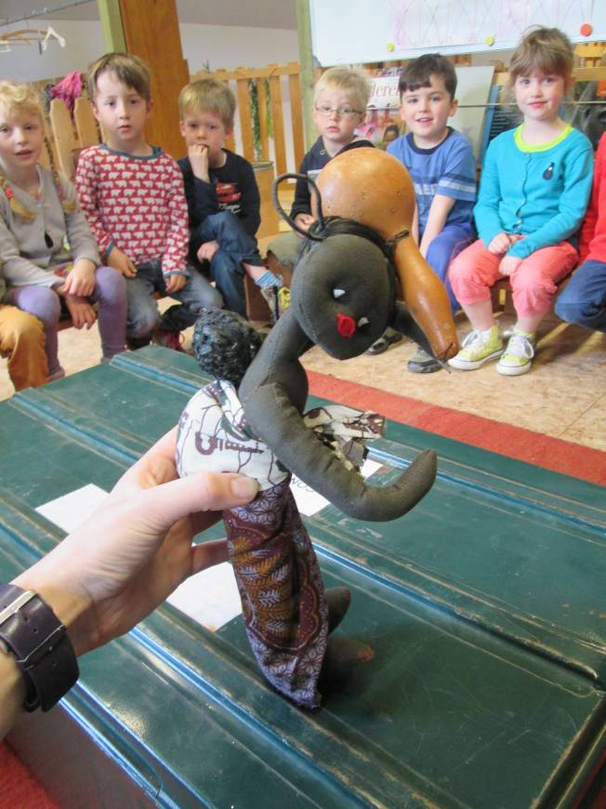

Bovenop een bomvolle koffer lag een klein zwart meisje. Ze vertelde dat haar naam Kiki was. Ze was op reis en had enkele spulletjes mee uit Afrika.
Wat volgde was super. Een vol uur keken de kinderen geboeid naar alle materialen uit de koffer. Hier en daar probeerden ze te raden wat het was of voorstelde. Er waren nogal wat zaken bij waar de kinderen voorzichtig mee moesten omspringen. Die gaven ze voorzichtig door.

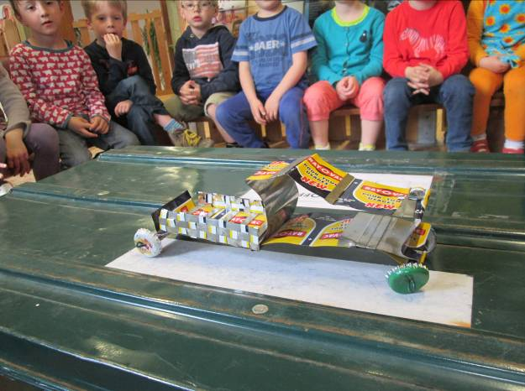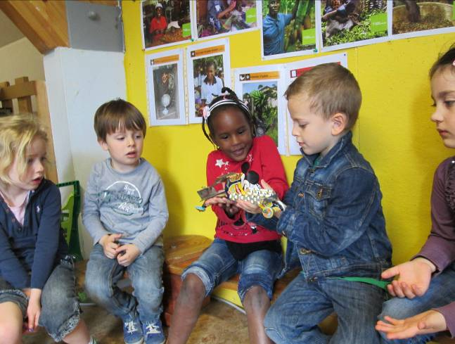
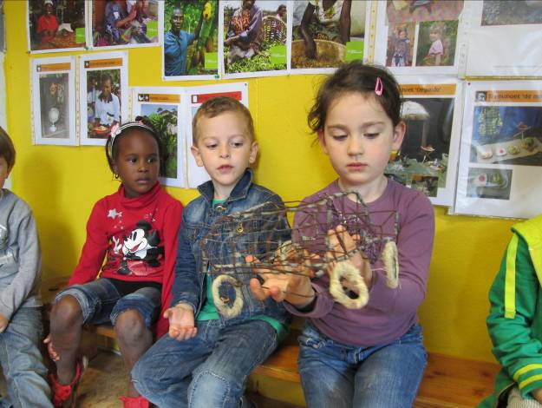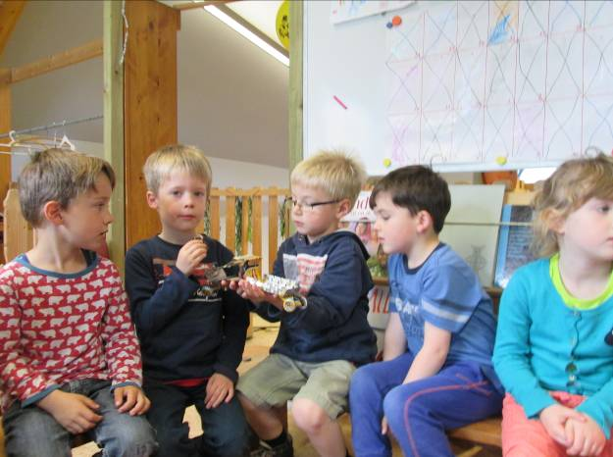
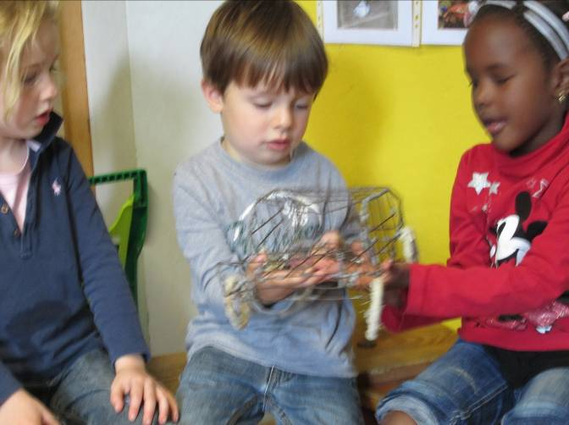
We konden ons omkleden in echte Afrikaanse meisjes en jongens met een panje of boeboe.
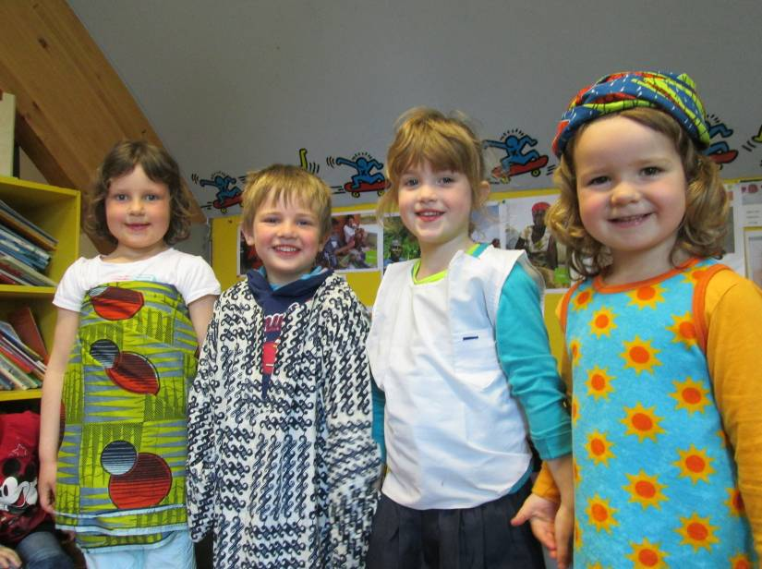

Het duurde even voor we doorhadden wat het stoeltje precies was (een trommel, een vaas, een…).
De stamper en pot herkenden we wel snel.
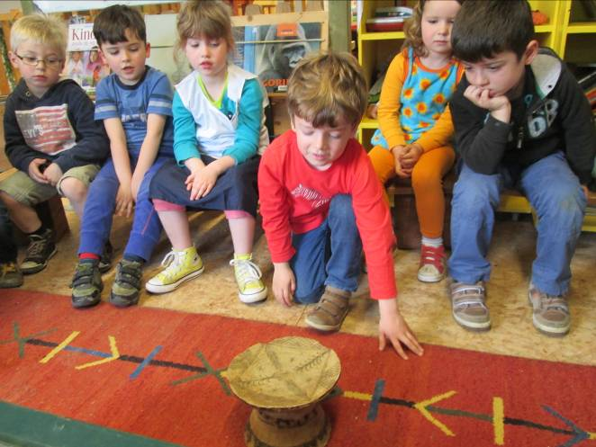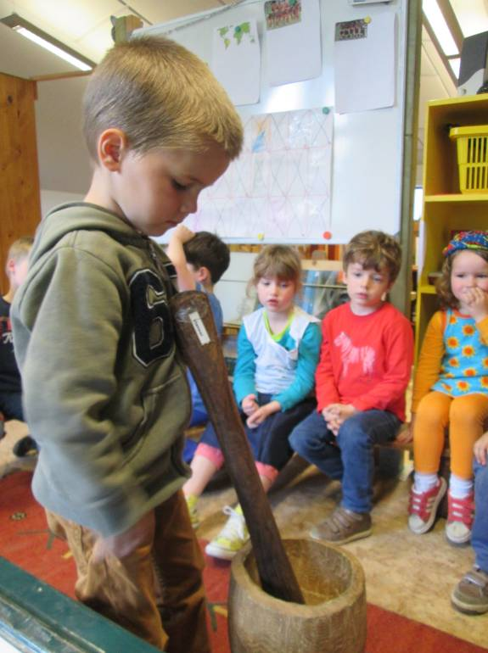
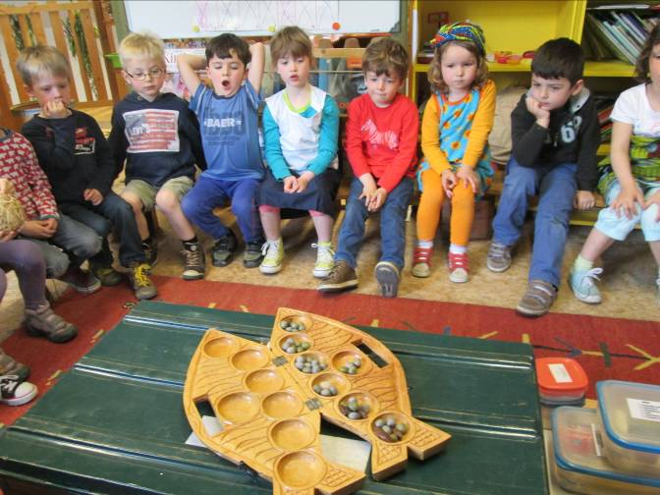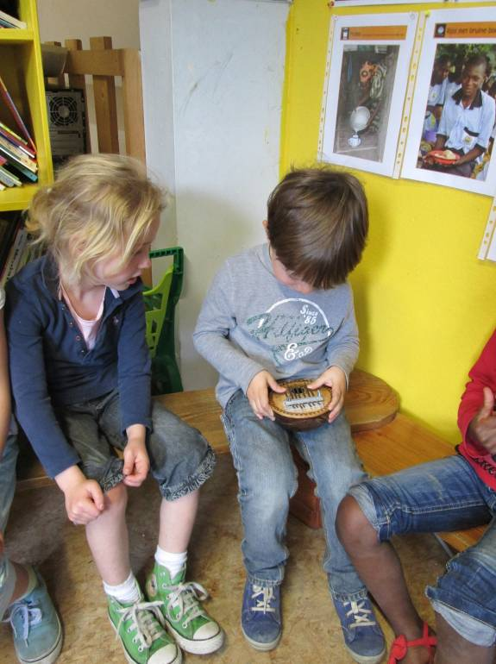
Een heleboel van deze zaken zijn te fragiel om zelf mee te spelen. Daarom maakten we een Afrikatafeltje in de klas. De robuuste spulletjes kunnen we gebruiken in de poppenhoek.

We zetten wel een beperking op het aantal kindjes in het poppenhuis. Deze – en ook volgende week kunnen maar 3 kindjes in het poppenhuis. Kwestie van ons materiaal wat te beschermen.
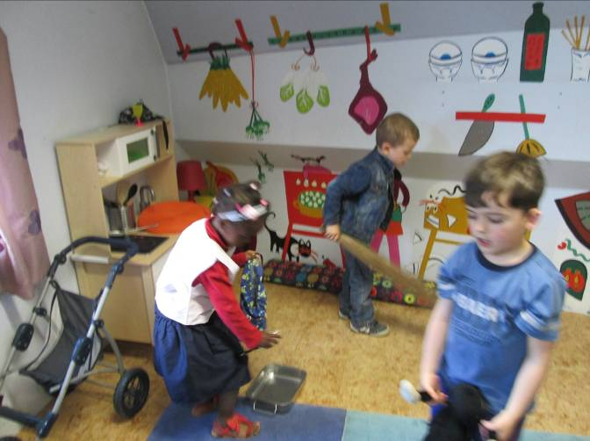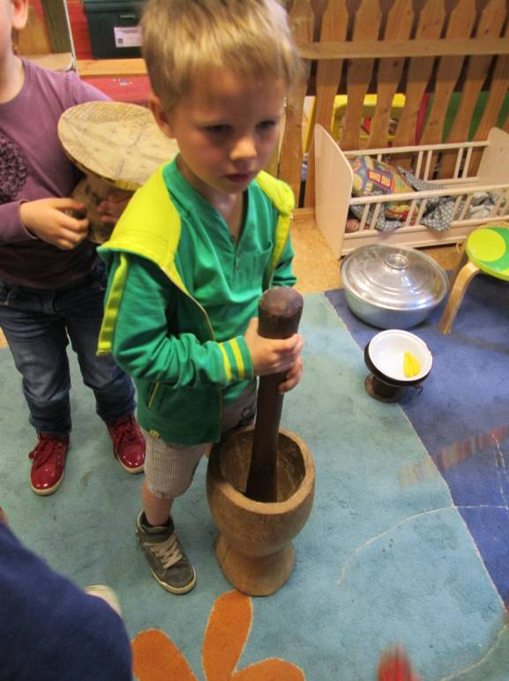
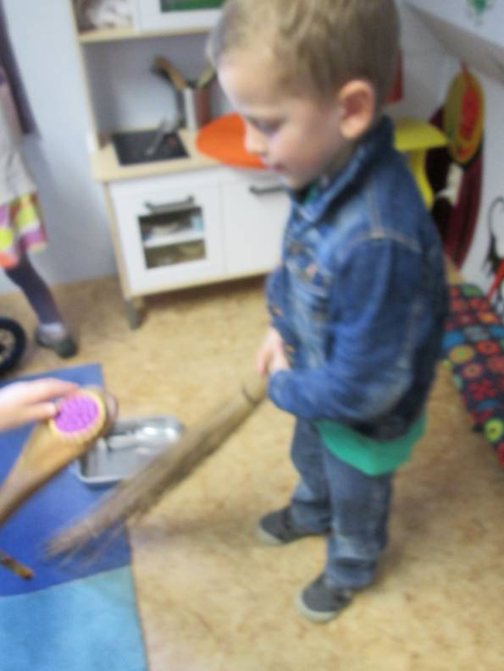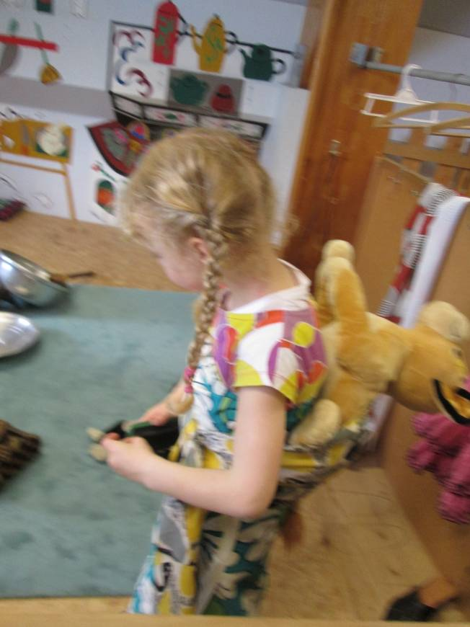
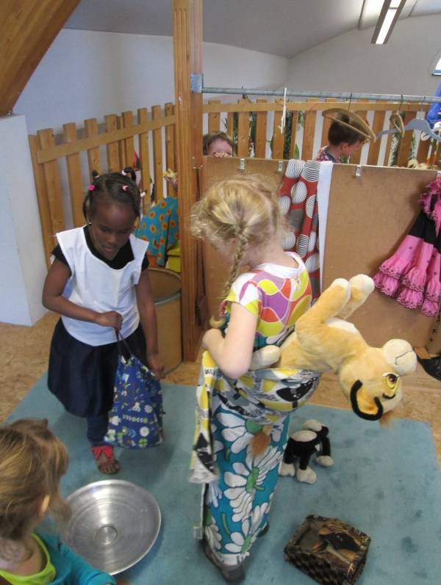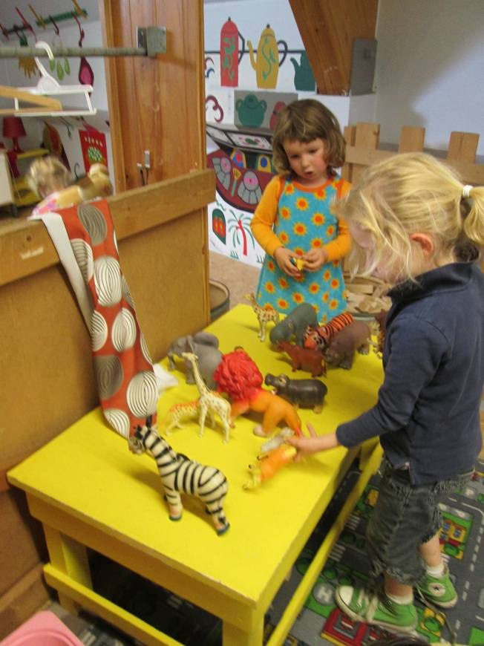

Omdat het zo’n mooi weer was konden de kinderen ook buiten spelen. Sem maakte nog een prachtige auto terwijl Arber het meer had voor een trommel. Kortom, we hadden alweer tijd te kort. Na het opruimen wilde ik de kinderen nog graag het verhaal van Aminata vertellen. Met dit mooie weer stelde ik voor om buiten te gaan zitten. Niet m’n beste idee. De kinderen waren veel te snel afgeleid. Morgen doen we een nieuwe poging. Na hun inspanning van deze voormiddag verdienden de kinderen wel wat speeltijd op het ‘opa Roger’ kasteel. Op naar de volgende Afrikaanse dag!

Vrijdag:

Vrijdagochtend hadden we onze eerste luisterkring. We luisterden naar geluiden uit de starten van congo. Het viel ons op dat het er erg stil was. We hoorden geen enkele auto… een gesprekje volgde.
Daarna deed ik een 2de poging om het verhaal van Aminata te vertellen. (Het ging over een waterput die vervuild geraakte door uitwerpselen van geiten. Als gevolg daarvan werden kinderen ziek. Hoe kan dit opgelost worden?...).
Na de kring gingen we aan de slag. Vandaag was het de laatste kans om onze moetwerkjes af te werken. Voor sommigen werd het hoog tijd om in actie te komen.
Ook werd verder gewerkt aan de knutselwerkjes. We zochten oplossingen voor problemen die zich stelden bij het bouwen van de auto’s.
Na de speeltijd toverden we onze klas om in een orkest. Er werd gemusiceerd dat het een lieve lust was!
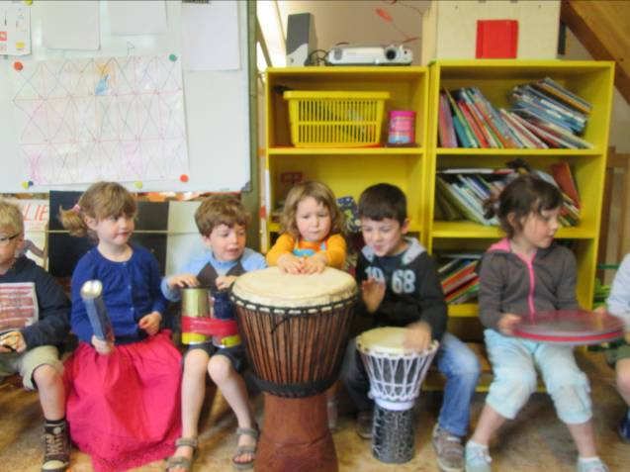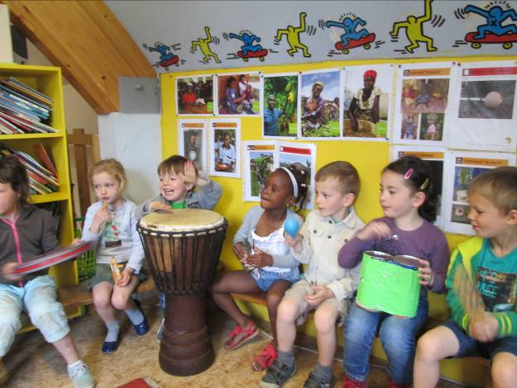
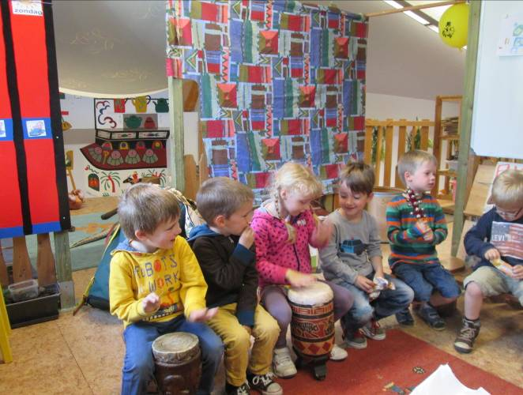

Nog even verder werken…

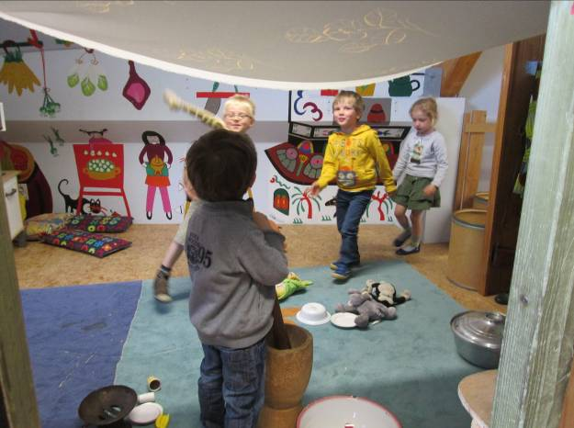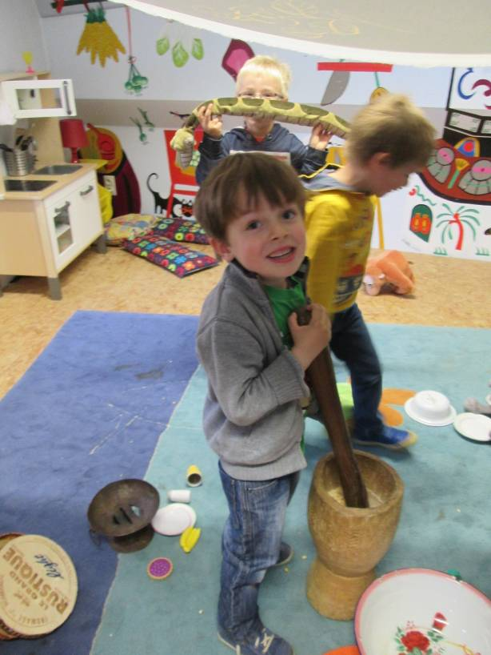

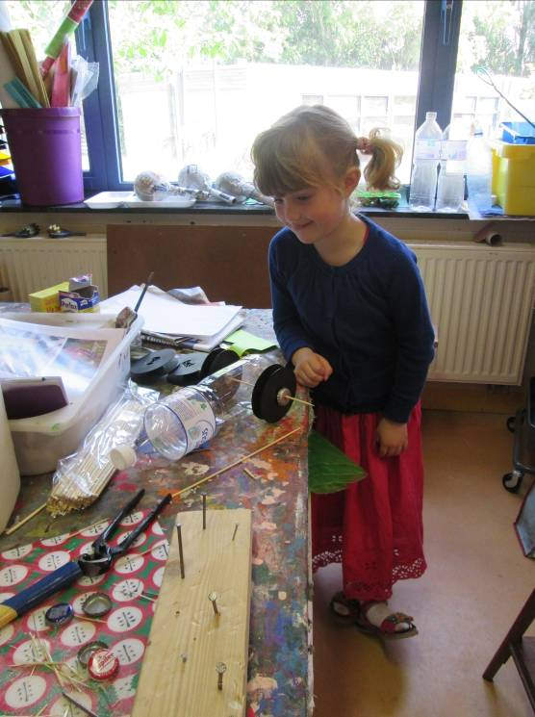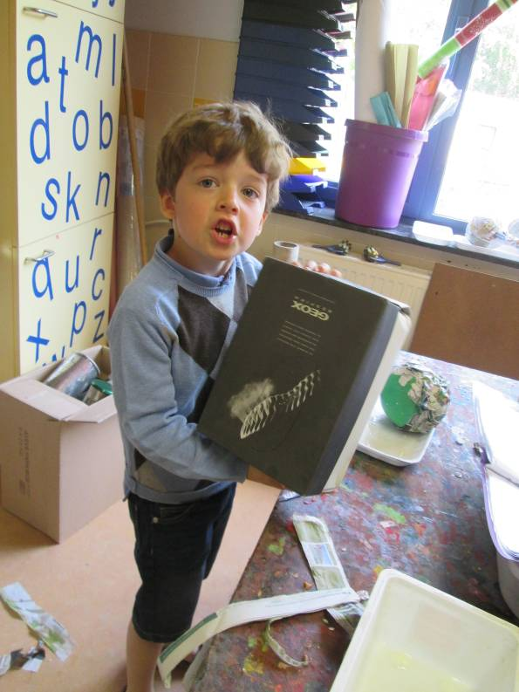

En ons zelfgemaakte speelgoed uittesten. Gelukkig was het prachtig weer.
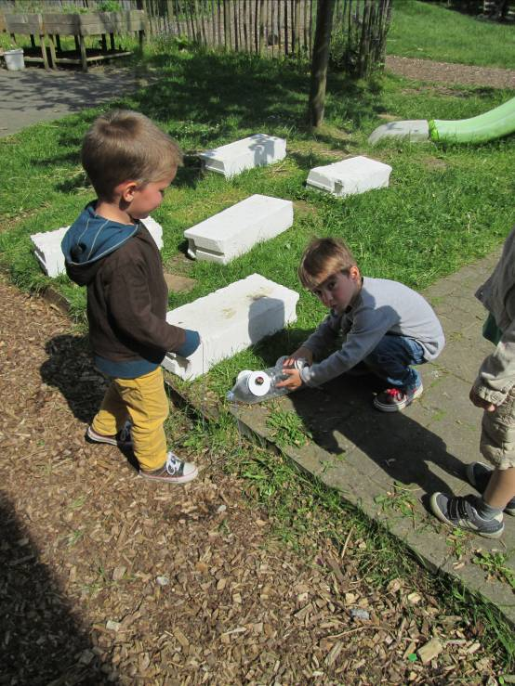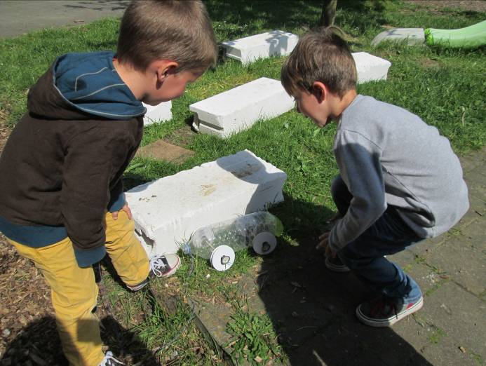
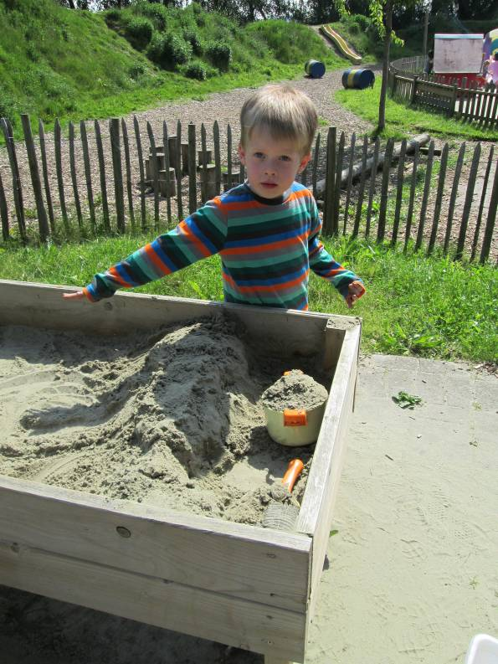Vic bouwde een zandkasteel.
Na de middag hadden we enkel nog tijd om de laatste 3 kinderen te helpen bij de moetopdracht rond het bouwen. Daarna werd het dringend tijd om op te ruimen want we hadden nog een feest te vieren! Arlind die werd al 6 jaar! Proficiat jongen!

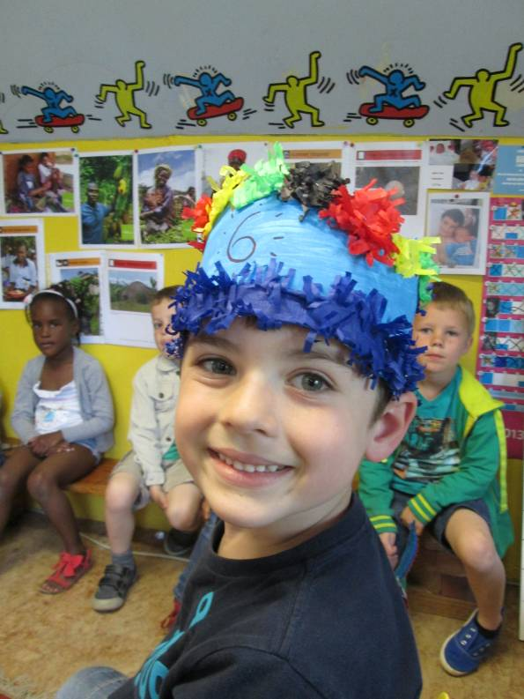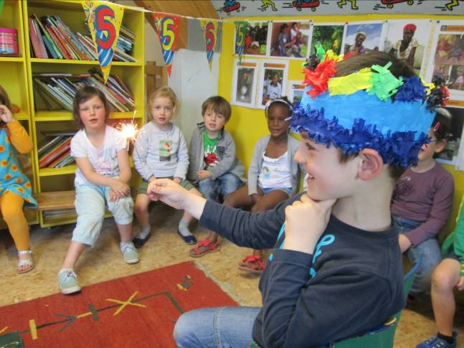
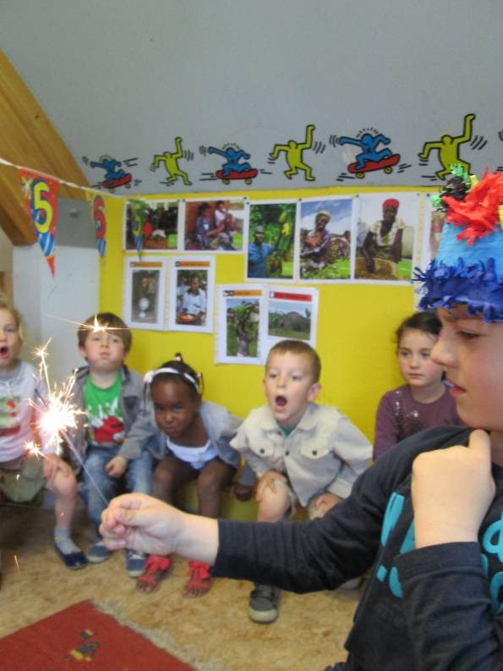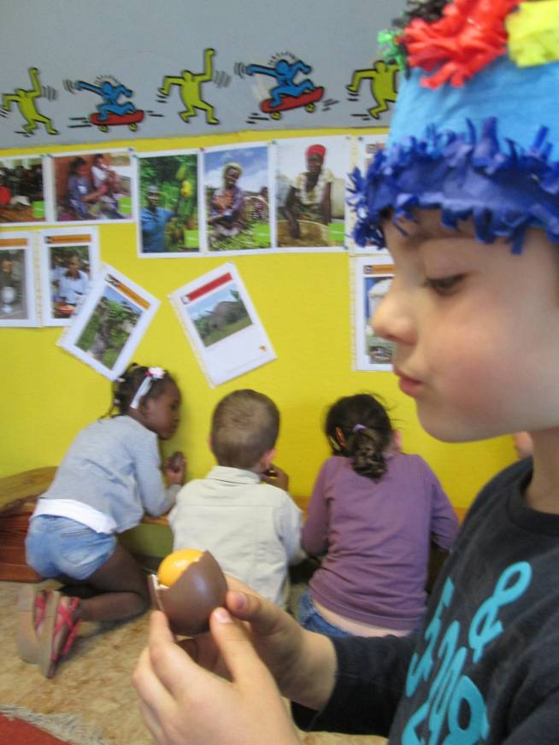
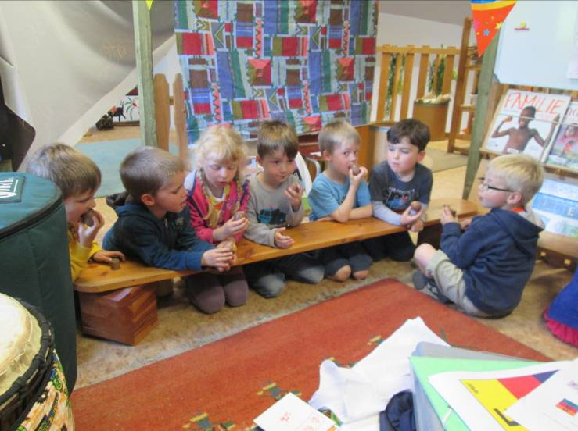

Nu nog snel de taakjes uitvoeren en de week zit er alweer op… veel te snel…

Groetjes,
Ilse

Mochten jullie nog rieten matjes, houten of rieten mandjes of email potjes hebben die je niet dierbaar zijn. Ze zijn zeker welkom in onze poppenhoek en winkel. Ook een heel groot karton om een wand te maken zou leuk zijn!
Mocht er iemand naar de winkel gaan en zich niet kunnen beheersen om een ananas, papaja, mango, kokosnoot,… of iets dergelijks te kopen; hou je vooral niet in. Volgende week zou ik graag met echte vruchten werken zowel tijdens de kring als in de winkel. Voel je uiteraard niet verplicht om iets mee te brengen!
De moettaakjes en kringen verlopen momenteel vlot. De kinderen moeten nog even wennen aan het taakjesbord (daarop moet aangeduid worden als een werkje af is) maar ook dit zal wel loslopen.
Volgende week gaan we verder!

Agenda:

27 mei: zwemmen
28 mei: belangrijke mierekampvergadering!!! (start om 20 u)
6 juni: medisch schooltoezicht
16 – 17- 18 mei: mierenkamp

Belangrijke mededelingen:

